

2.3 Samenwerking tussen boer en natuur

Zorg voor het milieu kost - subsidie:
Op en rond het erf is er van alles aan natuur te vinden. Het biedt onderdak en voedsel aan tientallen soorten vogels, zoogdieren, vlinders en andere insecten.

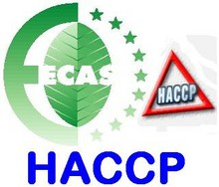
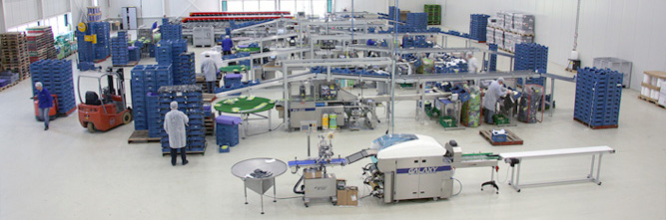
In stallen en schuren, maar let wel op hygiëne!

Erfbeplanting:
heggen voor vogels enz, bloemen voor vlinders,
boomgaard voor egels, konijnen, dassen enz.,
sloten en poelen voor vissen, salamanders enz
houtwallen voor vogels

Weiden:
tijd in het jaar: van bemesten, slepen, ivm weidevogels: nestbescherming
slootkantbeheer: spuitvrije zone, schouw, diversiteit

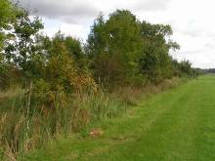
Houtige landschapselementen:
houtwallen, heggen en singels voor veekering
